

深圳市九州电子之家有限公司
考勤和假期管理办法

文件版本：1.1
总 页 数：共 8 页
文件编号：DZZJ-WI-PA-001
生效日期：2019-04-25

区分 | 制 定 | 审 核 | 核 准 | 发行印章
签名
本文件为本公司机密文件，未经许可，不得私自外借或复印！
修 订 记 录

制定/修订日期 | 修订内容摘要 | 版本号 | 总页数 | 制定/修订人
2018.11.1 | 新制定 | 1.0 | 8
2019.04.25 | 新增4.9 | 1.1 | 8 | 唐涛
1目 的
为规范考勤和假期管理，严肃考勤纪律，保证各项工作的正常开展，依据国家、省、市有关法规并结合本公司实际情况，特制定本办法。本办法是员工考勤和假期管理的标准，同时也是核定员工薪酬必不可少的依据。
2 范 围
本办法适用于公司全体员工。
3 职 责
人事行政部负责解释、修订本办法，负责考勤和假期相关手续的办理和监督。
- 考勤管理
4.1 本公司实行每周五天工作制，周一至周五为每天工作 8 个小时，每周工作时间合计40 小时，具体工作时间为：上午：8:30～12:00；下午：13:30～18: 00。
4.2 公司实行上下班钉钉打卡考勤制度，每天打卡 2 次，上午上班、和下午下班均需打卡。
4.3 迟到：比规定上班时间晚20分钟以内（含20分钟）。
4.4早退：提前 20 分钟（含 20 分钟）以内未经部门领导批准擅自离岗者。因公外出不能在下班前回公司打卡者，须在钉钉考勤系统申请外出卡，经部门负责人批准后，不记缺勤，否则视为早退。
4.5每月迟到加早退 3 次以内（含 3 次/每次不超过20分钟）视为正常到岗。
4.6迟到20分钟以内，每次均按 1 小时扣发工资。
4.7每年迟到和早退累计超过30次、每月迟到和早退超过8次或连续超过5次的，视为严重违反考勤制度，除扣发工资以外，可终止劳动合同。
4.8迟到、早退频率过高会影响绩效和奖金发放，具体细则根据实际情况进行调整。
4.9外出：因工作需要到办公室场所以外的地方办事并当天返回。外出审批流程：钉钉提交外出申请（备注时段、外出事由）→领导审批→外出。对于未经批准、擅自外出的，予以通报批评，情节严重的按旷工论处。员工外出期间应自觉遵纪守法，并将外出工作情况、工作成果及时汇报上级领导，所产生的交通费用按公司标准至财务处报销。
4.10补签卡:迟到（因不可抗力因素）、缺卡（忘打卡）及考勤系统未显示考勤记录的情况下，都可以在钉钉考勤页面的申请模块进行补签卡，经上级负责人证实申请有效，不记缺勤，补签卡申请应在到 2 个工作日内完成。
4.11因手机原因及网络原因无法按时打卡的情况下，需将截图证明发给人事行政部，时间截点为上午8：30之前（含8：30），下午18：00之后，截图条件为能显示时间地点（能明显看出办公区域的任何位置），或者正在连接公司WI-FI状态的图片，示例如下图：
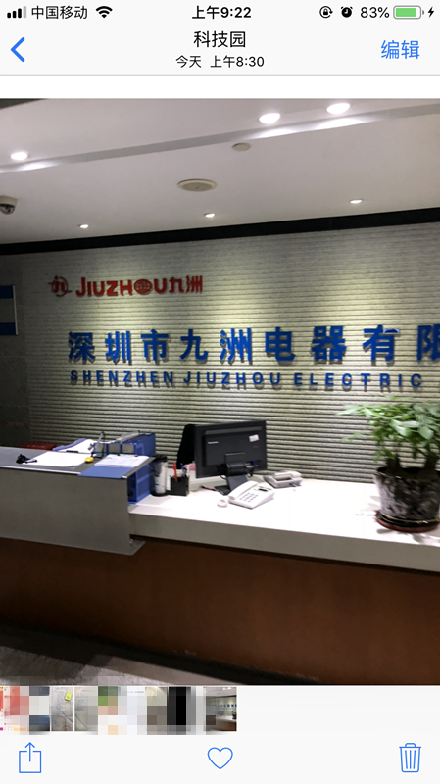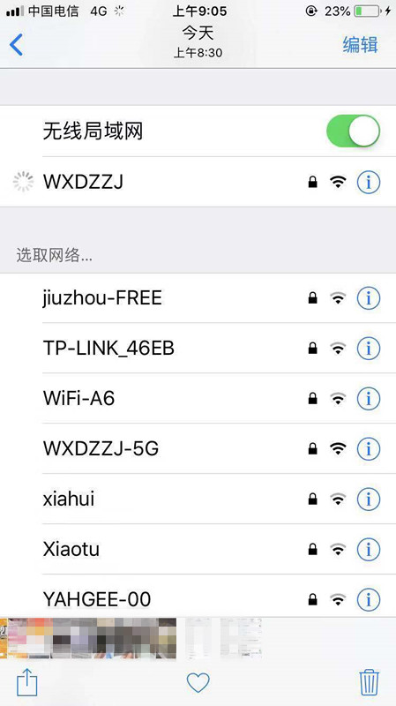
- 12旷工：
4.12.1 没有办理请假、续假手续或虽办理但未获批准，擅自未到岗，视为旷工。旷工天数以实际缺勤天数计。
4.12.2 未经部门负责人同意，迟到或早退时间超过20分钟。
4.12.3 无正当理由未打卡，无补签卡。
4.13旷工以核定的旷工天数扣发旷工时间3倍的工资；一年内核定旷工累计达到6天（或48小时）或连续3天者，在扣发相应工资的同时可解除劳动合同。
4.14请假流程和审批权限：员工申请任何类型的假期，必须提前通过钉钉办理请假手续，请假流程和审批权限为：发起人→上级主管领导（2天以内）→分管副总（2-3天）→总经理（3天以上）→人事行政部。
5 假期管理
5.1法定假期
根据《劳动法》和深圳市有关地方政策法规的规定，公司员工享有以下有薪假期（随国家政策变化自动调整）：
元旦：1天；春节：3天；清明节：1天；劳动节：1天；端午节：1天；中秋节：1天；国庆节：3天。
5.2年假
5.2.1连续工龄满一年（人事行政部认定）以上的员工，可以享有带薪年假，具体规定如下：
(1) 累计工作已满1年不满10年的员工，年休假为5天；
(2) 累计工作已满10年不满20年的员工，年休假为10天；
(3) 累计工作已满20年的员工，年休假为15天；
5.2.2年休假一般提前申请，并在当年有效，有效期截止当年度12月31日。
5.2.3以下人员不得享受当年度年休假
(1)累计工作已满1年不满10年的员工，当年度内请有薪假累计2个月以上者；
(2)累计工作已满10年不满20年的员工，当年度内请有薪假累计3个月以上者；
(3)累计工作已满20年的员工，当年度内请有薪假累计4个月以上者；
5.2.4年假期间薪资核发按月工资的100%计发。
5.3事假
5.3.1员工每月事假不得超过3个工作日，一次休假超过3个工作日需要到总经理处报批，全年累计不得超过14个工作日，有年假没休完的员工，应优先休完年假再请事假。
5.3.2申请事假1小时起，跨度0.5小时。
5.3.3事假薪资核算：计算方法为:扣除工资=月工资（基本工资+岗位津贴）/174 *缺勤小时数。
5.4病假
5.4.1员工患病或非因工负伤请病假， 在深圳市就医的，须凭社会医疗保险指定的区级以上医院或社康出具的病休证明；在深圳市以外医院就医的，须凭其他省市二级甲等以上匹院出具的病休证明（收取病休证明原件），并办理请假手续，未经批准或不能出具公司认可的病休证明擅自休假视为旷工。
5.4.2病假期间的薪资为本人月工资百分之六十。
5.4.3病假在 6 个月以下（含六个月）且在法定医疗期内的，发放病伤工资（如超过法定疾疗期的，按有关规定处理）。员工工伤按国家《工伤保险条例》有关规定执行。病假在6个月以上停发病伤工资。
5.5婚假
5.5.1在本公司入职后按照法定结婚年龄登记结婚的（含再婚）， 通过试用期考核的员工， 可享有法定婚假 3 天。
5.5.2员工申请婚假，须提供民政部门办理的《结婚证》（查验原件，留存复印件），提前1 5 天填写休假申请，未按要求办理手续或不能出具公司认可的婚姻证明擅自休假视为旷工。
5.5.3婚假包括公休假和法定假，有效期 1年，即须在结婚登记日起 1年内一次性休完。
5.5.4婚假期间的薪资核算按月工资的100%计发。
5.6 产育假
5.6.1凡通过公司试用期考核，已经转正的正式员工，符合国家计划生育政策的女性员工，均可享受有薪产假。
5.6.2员工申请产假，须提供计生部门办理的《准生证》（查验原件，留存复印件 ）， 提前 30 天提交休假申请，经批准后，方可休假，未按要求办理手续或不能出具公司认可的证明文件擅自休假视为旷工。
5.6.3结合国家《女职工劳动保护特别规定》、广东省《人口与计划生育条例》，公司产育相关假期规定如下：
（1）女性员工基本产假时间为98 天（国家规定产假）+80 天（广东省计生条例， 符合法律、法规规定生育子女）。
（2）员工难产（含剖腹产）的，增加产假 30 天， 生育多胞胎的，每多生育 l个婴儿增加 15 天产假。
（3）女性员工怀孕未满 4 个月流产的，享受15 天产假；怀孕满4个月流产的，享受 42 天产假（需出具相关证明）。
（4）女性员工有不满一周岁婴儿的，每天给予l 小时哺乳假。多胞胎的，每多哺乳一个婴儿增加 1 小时。
（5）产假期间的薪资核算按基本工资的 100%计发。
（6）男员工在公司试用期转正后，可享有15 天陪产看护假（需出具相关证明）。期间薪资核算按月工资的 100%计发。
5.7丧假
5.7.1本公司正式员工的近系亲属（祖父母、外祖父母、父母、配偶 父母、配偶、兄弟、姊妹以及子女）死亡时， 享有丧假 3 天，广东省外奔丧的根据路程远近给予 l 至 2 天的路程假。
5.7.2员工申请丧假，须提前办理请假手续，经批准后方可休假，丧假结束后，须在 3 个工作日内，提供《死亡证明书》相关材料，履行销假手续。如未按要求履行销假手续或不能出具公司认可的证明文件视为旷工。
5.7.3丧假期间的薪资核算按月工资的 100%计发。
6 其他说明
6.1假期结束而不能准时上班的员工，应提前办理续假手续，期满不归且未履行续假手续者，一律按旷工处理。
6.2员工本人因特殊情况无法亲自办理请假手续的，可经电话与部门领导请示，并委托他人发起休假申请流程，代办请假手续。
6.3员工休假前应按要求提前与部门领导进行沟通，部门领导根据部门工作的安排进行审核，并指定一个代理人， 需要进行业务权限委托的， 经部门领导授权后进行权限委托 。
6.4员工超过 3 天的长假期，必须做好工作移交并留下通畅的联系方式，保证各项工作正常进行。如因员工休假没有移交工作或无法联系而影响，给公司造成经济损失或不良影响的情况，公司有权对相关责任人进行惩处。
7 本办法由人事行政部负责解释 。

